МИНОБРНАУКИ РОССИИ

Федеральное государственное автономное образовательное учреждения высшего образования

«ЮЖНЫЙ ФЕДЕРАЛЬНЫЙ УНИВЕРСИТЕТ»

Институт компьютерных технологий и информационной безопасности

Кафедра математического обеспечения и применения ЭВМ

  

**ЛАБОРАТОРНАЯ РАБОТА № 4**

по дисциплине

**«Машинно-ориентированное программирование»**

на тему:

**«Обработка символьной информации»**

*Вариант № 4*

Выполнил:

Студент группы

КТбо2-8

|  |  |  |
| --- | --- | --- |
|  | ________________ | Нестеренко П. А. |
|  | *подпись* |  |
|  |  |  |

Проверил:

ассистент кафедры

МОП ЭВМ

|  |  |  |
| --- | --- | --- |
|  | ________________ | Гуляев Н. А. |
|  | *подпись* |  |

Оценка

_________________________

«____» _____________ 2020 г.

Таганрог 2020

# **1 ЦЕЛЬ РАБОТЫ**

* 1. **Дидактическая цель работы**

Ознакомление с методами составления программ на языке «Ассемблер», использующих ввод/вывод информации в консоли пользователя, а также с методами обработки этой информации.

**1.2 Практическая цель работы**

В рамках лабораторной работы необходимо разработать программу на языке ассемблера, алгоритм которой выполняет задачу согласно описанному индивидуальному заданию, скомпилировать и запустить код программы с помощью программного пакета «TASM».

# **2 ВАРИАНТ ЗАДАНИЯ**

**2.1 Общие требования**

Для всех вариантов требуется выполнить разработку программного модуля при помощи СРПО «Turbo Assembler», реализующего некоторую обработку массива символов, введенных из консоли, а так же вывод результата работы.

**2.2 Индивидуальное задание, вариант № 3**

Ввести с клавиатуры строку, состоящую из целых чисел, разделенных пробелами. Найти количество чисел больших, чем первое число строки.

# **3 ХОД РАБОТЫ**

**3.1 Описание высокоуровневой реализации**

В ход работы была составлена программа на языке программирования «Ассемблер», используя модель памяти «**small**», в котором допускается наличие одного сегмента кода и единственного сегмента данных. Размер стека программы – 256 байт.

Перед началом основного сегмента кода происходит инициализация структур данных, необходимых для работы программы:

**Ask db 0Ah,0Dh,'Vvedite stroku:','$' ; Приглашение ввода**

**Answer db 0Ah,0Dh, 'Resultat:','$' ; Сообщение для вывода**

**Counter db 0 ; Счетчик чисел меньше первого**

**Num db 0 ; переменная общего назначения)**

**Inpstr db 80, ?, 82 dup( ? ) ; буфер ввода**

**Outputstr db 0Ah, 0Dh, ?, ?, 0Dh, 0Ah, '$' ; буфер вывода**

**max db -100 ; число для хранения первой переменной массива**

Алгоритм работы программы:

**codeseg**

**startupcode**

**Begin:**

**lea DX, Ask**

**mov AH, 09h**

**int 21h**

**lea DX, Inpstr**

**mov AH, 0Ah**

**int 21h**

**;Обработка**

**lea BX, Inpstr+2 ;адрес начала введенной строки**

**mov CL, Inpstr+1 ;кол-во введенных символов строки**

**jmp Сycle0**

**Mult:**

**; Формируем число поразрядно**

**mov AL, 10;**

**mul Num**

**mov Num, AL**

**jmp Cycle1**

**Сycle0:**

**mov AL, [BX];**

**add BL, 1**

**cmp AL, ' '**

**je NC**

**;Если всё таки цифра**

**sub AL, '0'**

**push AX**

**jmp Mult**

**Cycle1:**

**pop AX**

**add Num, AL;**

**loop Сycle0**

**NC:**

**cmp Num,0**

**je NC1**

**; Если это первое число в массиве то устанавливаем**

**cmp max,-100**

**;cmp CL, Inpstr+1 ; это работает ТОЛЬКО для однозначных чисел**

**jnz SRAV**

**; записываем первое число массива в max**

**mov AL, Num**

**mov max, AL**

**jmp Clear**

**SRAV:**

**; Сравниваем текущее число с первым**

**mov AL,max**

**cmp Num,AL;**

**js Clear;результат <0**

**cmp Num,AL;**

**jz Clear;результат равен 0**

**inc Counter;**

**Clear:**

**mov Num, 0**

**NC1:**

**; Если символы в строке кончились, то печатаем результат**

**; иначе продолжаем цикл**

**cmp CL, 0**

**je Print**

**loop Сycle0**

**Print:**

**lea DX, Answer**

**mov AH, 09h**

**int 21h**

**xor AX, AX**

**mov AL, Counter**

**mov BL, 10**

**div BL**

**add AH, '0'**

**add AL, '0'**

**cmp AL, 0**

**mov Outputstr+2, AL**

**mov Outputstr+3, AH**

**lea DX, Outputstr**

**mov AH, 09h**

**int 21h**

**; В массив вывода переносим два байта с первой и второй цифрой счетчика**

**; Вызываем прерывание 21h для вывода в консоль буфера вывода**

**QUIT:**

**exitcode 0**

**end**

**3.4 Описание полученных результатов**

Программный модуль был скомпилирован, запущен и отлажен в рамках среды «DOS BOX». При вызове «TASM» были заданы ключи «-L -ZI», которые позволили получить отладочные файлы. При вызове «TLINK» были использованы ключи «-V». С целью отладки был запущен отладчик «TD», в котором было проведено пошаговое исполнение программы. На *рисунках 1 и 2* можно наблюдать результат выполнения программы. Результат работы программы совпал с ожидаемым – программа отработала корректно.

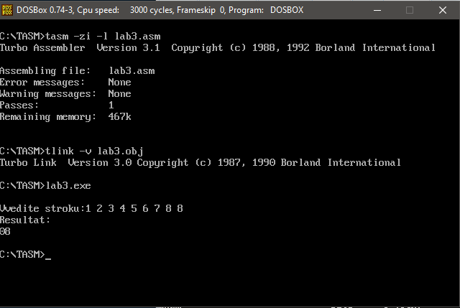

*Рисунок 1 – результат работы программы*

# **4 ВЫВОДЫ**

**4.1 Полученные знания, навыки, умения**

В ходе выполнения лабораторной работы была разработан и отлажен программный модуль, который считает некоторое количество чисел из консоли, определяет сколько из них больше первого и выводит результат работы в консоль.